Пошук інформації в Інтернеті

Компетентності:
- навчальна: ввести нові поняття: ключові слова, пошукові системи; сформувати вміння здійснювати пошук інформації в мережі Інтернет; попередити про наявність в Інтернеті неякісної інформації;
- розвивальна: розвивати наочно-образне та алгоритмічне мислення, пам'ять; формувати вміння виділяти головне, порівнювати та аналізувати;
- виховна: виховувати в учнів інформаційну культуру, навички безпечної роботи в мережі Інтернет, активність, вміння самостійно здобувати знання.
Тип уроку. Комбінований.

ХІД УРОКУ
- ОРГАНІЗАЦІЙНИЙ ЕТАП.

ПЕРЕВІРКА ДОМАШНЬОГО ЗАВДАННЯ.
- На минулому уроці ми познайомилися з поняттям «комп’ютерна мережа».
- Давайте пригадаємо разом.

Гра «Закінчи речення».
- Два або більше комп’ютерів, пов’язаних між собою – ...( комп’ютерна мережа.)
- Комп’ютерні мережі бувають…? (Локальні і глобальні).
- Локальна комп’ютерна мережа об’єднує … (комп’ютери на невеликій території).
- Глобальна комп’ютерна мережа, яка з’єднує комп’ютери всього світу
…(Інтернет).

ІІІ. АКТУАЛІЗАЦІЯ ОПОРНИХ ЗНАНЬ.
Гра «Закінчи речення».
- З допомогою Інтернету ми можемо …? (спілкуватися, замовляти і купувати товари, ділитися інформацією і шукати потрібну інформацію).
- В інтернеті інформація міститься на …(веб-сторінках.)
- Декілька веб-сторінок, які пов’язані між собою спільною темою – … (веб- сайт).

- Щоб знайти потрібний сайт в Інтернеті треба знати його…(адресу).
- Дверцята, які містяться на веб-сторінці та відкривають нам іншу веб- сторінку називають…(гіперпосиланням).

ІII. МОТИВАЦІЯ НАВЧАЛЬНОЇ ДІЯЛЬНОСТІ
Чи доводиться часом вам готувати уроки з допомогою Інтернету?
Чи потрібен Інтернет вашим батькам для того, щоб вирішувати якісь важливі питання?
Доволі часто ми звертаємось за потрібної інформацією до мережі Інтернет.
Правда? Отож сьогодні ми будемо вчитися робити це правильно.

ПОВІДОМЛЕННЯ ТЕМИ І МЕТИ УРОКУ Проблемне запитання
Кожна книжка в бібліотеці має своє місце на поличці, щоб її можна було швидко знайти. А як знайти потрібний сайт? (Треба знати адресу).
Але що мені робити, якщо я забула адресу потрібного сайту або не знаю цієї адреси?
Я розповім вам, як вийти з цієї ситуації. Ми з вами дізнаємось, як можна шукати щось в Інтернеті та як правильно це робити.
Отож тема нашого уроку сьогодні Пошук інформації в Інтернеті.
Запишіть тему в зошит.

СПРИЙНЯТТЯ ТА ЗАСВОЄННЯ УЧНЯМИ НОВОГО МАТЕРІАЛУ

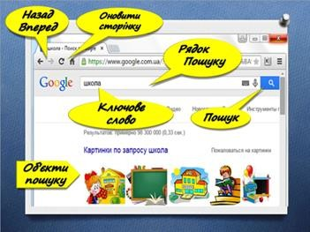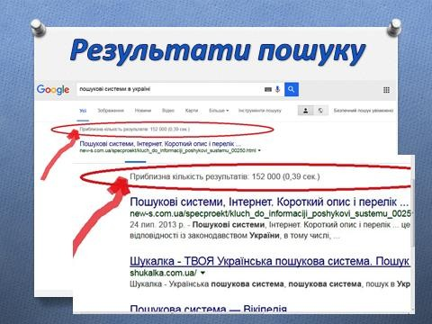Для пошуку інформації в Інтернеті існують спеціальні сайти, які називаються пошукові системи, за допомогою яких ми зможемо знайти потрібні дані. Існують різні пошукові системи. Наприклад, Яндекс та Google. Погляньмо, як користуватися сторінкою пошукової системи і які елементи сторінки ви вже бачили? (Показ з допомогою мультимедійному проектора).

Розповідь вчителя. В Інтернеті міститься багато відомостей і новин.
Постійно з’являються нові сайти та сторінки. Кожного дня в Інтернеті з’являються свіжі новини. Тому в цьому океані інформації нам важливо знайти саме ту, яка потрібна нам. Для цього ми вводимо в рядок пошуку ключове слово. Ключове слово – це слово або набір слів, які максимально відображають тему матеріалу.
- Що ми побачимо, увівши ключове слово та натиснувши Enter?
- Цілий список веб-сторінок та їх адрес ….
- Як вибрати потрібну?

Проблемне запитання
Чи всі сторінки, які є в переліку містять потрібну для нас та правильну інформацію?
Так само, як в океані є акули, в Інтернеті є небезпечні сайти.
Тому що всі люди (навіть злочинці) можуть розміщувати в мережі Інтернет свої повідомлення і коментарі.

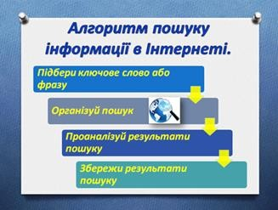Тому нам слід навчитися аналізувати і критично оцінювати відомості і вибирати з переліку гіперпосилань ті, які мають хорошу репутацію.
Для цього важливо розуміти, хто є автором веб-документа, яка організація чи людина створила цей сайт, чи можна його вважати надійним джерелом.
Наприклад, ви знаєте, що абсолютно ніякої небезпеки не становить інтернет- енциклопедія Вікіпедія. Тож можемо вибирати її, якщо вона є в переліку.
Якщо ви знайшли на одній з веб-сторінок потрібні вам відомості, то пошук можна вважати завершеним. Якщо потрібний матеріал не знайдений, то можна змінити ключові слова та виконати повторний пошук.
Пошук можна виконувати з використанням різних пошукових систем.
Наступного разу ми розглянемо основні правила безпечного користування Інтернетом і дізнаємось, як розрізняти правильні сайти і неправильні. А зараз підготуємось до практичної роботи.
- То як же ми будемо шукати потрібне в Інтернеті?

VІ. ЗАСТОСУВАННЯ УЧНЯМИ ЗНАНЬ І ДІЙ У СТАНДАРТНИХ УМОВАХ З МЕТОЮ ЗАСВОЄННЯ НАВИЧОК

Робота за комп’ютерами.
- Інструктаж учителя.

Обговорення ситуацій. Гра «Як цього уникнути?»
  - Таня пізно лягла спати, бо довго грала в комп’ютерну гру. Вранці вона проспала і запізнилася до школи.

  - Сашко сів попрацювати за комп’ютером. Він вирішив зробити дві справи одночасно: готувати повідомлення на урок інформатики і попити чай з булочкою. В результаті чай розлив на клавіатуру, яка вийшла з ладу.
  - Маринка гралася на телефоні під час уроку інформатики, ховаючи його від вчителя. Тому вона не записала і не виконала домашнє завдання, за що отримала наступного разу низький бал.
- Практична робота за комп’ютерами. Виконати завдання на слайді, вправа 2* с. 78.

Вправи для очей

- Міцно заплющити очі на 3-5 секунд, потім розплющити їх на 3-5 секунд, повторити 6-8 разів. Вправа знімає втому, зміцнює м’язи повік, сприяє поліпшенню кровопостачання, розслабленню м’язів ока.
- Швидко моргати протягом 1-2 хвилин. Вправа сприяє поліпшенню кровообігу.
- Дивитись удалину прямо перед собою 2-3 секунди.

VІІІ. ПІДСУМКИ УРОКУ. АНАЛІЗ ДОСЯГНЕНЬ УЧНІВ

Поясніть, що означають терміни.
ПОШУКОВА СИСТЕМА - це спеціальний сайт, призначений для пошуку відомостей в Інтернеті за ключовими словами.
КЛЮЧОВЕ СЛОВО - слово або кілька слів, за якими здійснюється пошук потрібних відомостей.

ІХ. ДОМАШНЄ ЗАВДАННЯ
Підготувати повідомлення про Вікіпедію.
Опрацювати параграф 2.2. виконати вправу 3, с.78.

Х. РЕФЛЕКСІЯ

На уроці …Я дізнався…
Я навчився…

Мені сподобалось…

Я маю труднощі…

